Pressemitteilung

Die offizielle Badestelle an der Reventlouwiese geht in die Verlängerung
Sommerwetter zum Wochenbeginn bietet nochmals Badevergnügen in der Stadt

Die Wettervorhersage verspricht bestes Sommerwetter für die kommende Woche und ab Montag, 14.09. sogar bis zu 24 Grad. Bei diesen guten Aussichten lässt es sich Kiel.Sailing.City nicht nehmen ihrem Namen alle Ehre zu machen und verlängert die Öffnung der offiziellen Badestelle an der Kiellinie um drei Tage. Denn eigentlich wäre mit dem Ende des Segelprojektes Camp 24/7 bereits am Sonntag, 13.09. Schluss gewesen. Nun können alle Kieler*innen und Gäste nochmals ganz legal in der Kieler Innenförde baden.

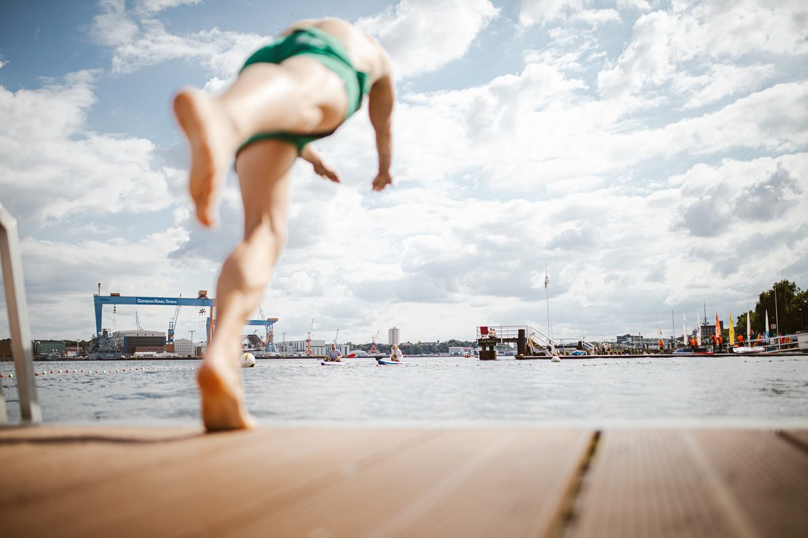
Die Kieler Bäder GmbH stellen weiterhin Badeaufsichten zur Verfügung und Kiel-Marketing kümmert sich um die Infrastruktur, damit auch in der Verlängerung alle Badegäste sicher betreut sind.

Die Badestelle ist geöffnet von Montag, 14.09. bis Mittwoch, 16.09. und der Badesteg jeweils zugänglich von 10 bis 18 Uhr.

Pressekontakt: Eva-Maria Zeiske, Tel.: 0431 – 679 10 26, E-mail: e.zeiske@kiel-marketing.de
Kiel-Marketing e.V., Andreas-Gayk-Str. 31, 24103 Kiel, www.kiel-marketing.de

